RESOLUCIÓN PQRDS-1277

POR MEDIO DE LA CUAL SE RESUELVE UNA PETICIÓN

MATRÍCULA 103074

El profesional Especializado adscrito a la Oficina de Atención Clientes, Peticiones, Quejas y Recursos de la Dirección Comercial de las EMPRESAS PUBLICAS DE ARMENIA E.S.P. en uso de sus atribuciones legales en especial las conferidas por la Ley 142 de 1.994, y

CONSIDERANDO

- Que el señor JHON JAIRO OROZCO MONSALVE, en ejercicio del Derecho de Petición que consagra la Constitución Política de Colombia y el artículo 152 de la ley 142/94, solicita:
“Realizar un ajuste a la tarifa facturada por ustedes y cobrar el promedio factura en el inmueble por un evidente desviación significativa en el precio del consumo, es decir cobrar mientras se realiza el respectivo análisis mi tarifa promedio del año pasado es decir 6M3 cúbicos.
Realizar la reconexión del servicio inmediatamente teniendo encuentra que en mi hogar reside un infante.
Recibirme el pago parcial basada en el promedio de pago mientras se decide ésta petición“

Lo anterior correspondiente al predio URB CAÑAS GORDAS, MZ 14 CS 3 , identificado con Matricula 103074. Manifestando: “Que en el inmueble ya citado vivimos 3 personas dos adultos y un menor de edad de 8 años, yo trabajo todo el día y en el hogar permanece mi esposa la mencionada menor de edad.

El barrio en el que residimos es estrato 1, hacemos consumo de agua normal lavado de ropa dos veces por semana, el aseo general y el uso para preparación de alimentos.

Regularmente el consumo de mi hogar varía entre 2 y 7 metros cúbicos sin embargo desde los primeros meses del año el valor se incrementó desaforadamente.

La factura de febrero llego por valor de $ 127.711 la de Marzo $ 315.637 a sabiendas que el pago regular que se hacía en mi hogar era entre $12.000 y $17.000 máximo.

Solicite un pago parcial mientras su entidad revisaba la desviación del consumo proceso que de oficio deben realizar, sin embargo no me recibieron el pago y por ende desde un mes no cuento con el servicio vital de agua.

Que el consumo no tiene una variación en relación a los metros cúbicos sin embrago y sin explicación alguna el valor se incrementó excesivamente.”

- Que revisado en el sistema el predio se encuentra en MORA por valor de $304.461°° por 9 periodos.

- Que se observa en el sistema de la entidad que al predio se le factura solo el promedio de 4M3, de conformidad con el siguiente pantallazo: 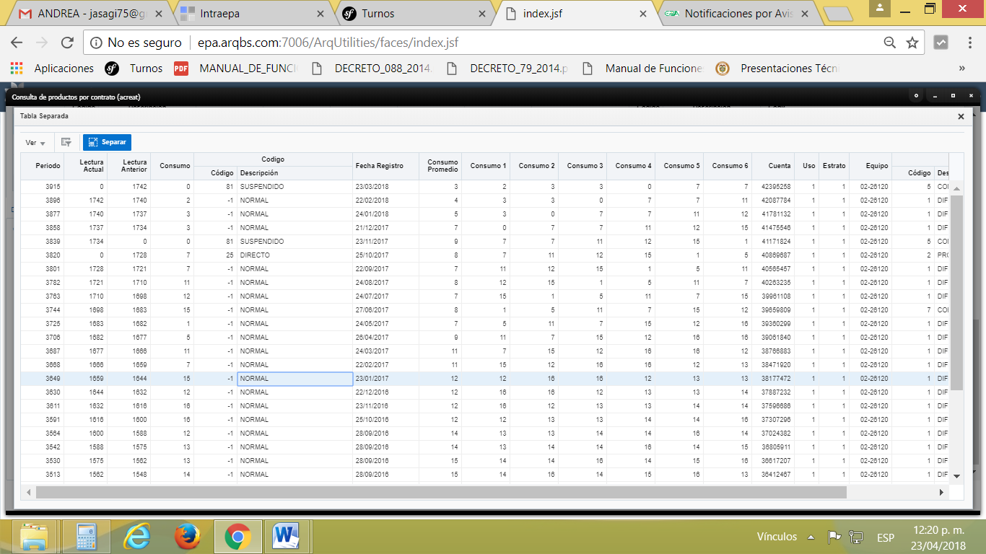

- Que a la fecha el predio se encuentra suspendido por mora en el pago y no se le facturó consumo alguno.

- Que por las múltiples suspensiones interrumpidas se procedió el corte especial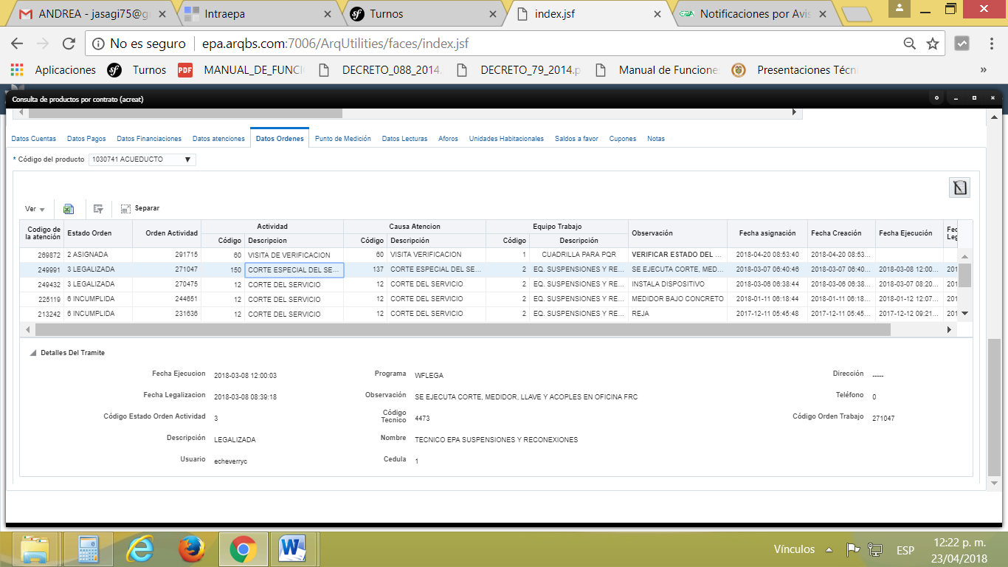

- Que la entidad ordenó visita de verificación al predio para verificar las instalaciones internas y esta visita arrojó lo siguiente: “PREDIO SUSPENDIDO AL PARECER TIENE SUSPENSIÓN DRÁSTICAS NO TIENE MEDIDOR SEGÚN VECINO HABITA UNA PERSONA”.

- Que Artículo 149 de la ley 142 de 1994 reza: De la revisión previa. Al preparar las facturas, es obligación de las empresas investigar las desviaciones significativas frente a consumos anteriores. Mientras se establece la causa, la factura se hará con base en la de períodos anteriores o en la de suscriptores o usuarios en circunstancias semejantes o mediante aforo individual; y al aclarar la causa de las desviaciones, las diferencias frente a los valores que se cobraron se abonarán o cargarán al suscriptor o usuario, según sea el caso.

- Artículo 146 de la ley 142 de 1994 reza: La medición del consumo, y el precio en el contrato. Reglamentado por el Decreto Nacional 2668 de 1999. La empresa y el suscriptor o usuario tienen derecho a que los consumos se midan; a que se empleen para ello los instrumentos de medida que la técnica haya hecho disponibles; y a que el consumo sea el elemento principal del precio que se cobre al suscriptor o usuario.

- Que dado lo anterior, la entidad le informa que no se pudo realizar la visita al predio y los consumos facturados se encuentran por debajo del consumo promedio para el número de personas que hay en el predio, informándole que las lecturas arrojas son coherentes con la que tomo la persona encargada de las lecturas. Y no se ha configurado ninguna desviación significativa.

- Que los valores facturados corresponden a la mora en el predio y las ordenes de suspensión y corte que se han realizado, pero no a consumo por desviación significativa.

- Que para proceder a restablecer el servicio debe de colocarse al día y/o financiar la deuda para normalizar el servicio.

- Que la Ley 142 de 1.994, establece que las oficinas de peticiones quejas y reclamos, son las competentes para recibir, tramitar y resolver las peticiones que los usuarios presenten con respecto a la prestación de los servicios públicos.

Por lo anteriormente Expuesto, Empresas Públicas de Armenia E.S.P.

RESUELVE

ARTÍCULO PRIMERO: Informar al señor JHON JAIRO OROZCO MONSALVE respecto del predio ubicado en URB CAÑAS GORDAS, MZ 14 CS 3 identificado con matrícula N°103074, que no procede acceder a las pretensiones ya que el predio se encuentra en MORA Y estrado suspendido.

ARTICULO SEGUNDO: Notificar de la presente resolución al señor JHON JAIRO OROZCO MONSALVE, informándole que puede acceder a los planes de financiación existentes en el predio para normalizar el servicio en el predio.

ARTICULO TERCERO: Frente a la presente resolución, proceden los recursos de reposición y en subsidio el de apelación que deberá interponerse dentro de los cinco (5) días siguientes a la notificación ante el Jefe de la Oficina de Peticiones Quejas y Reclamos de Empresas Públicas de Armenia E.S.P., advirtiendo al usuario que para recurrir deberán acreditar el pago de las sumas que no han sido objeto de reclamación de conformidad con el artículo 155 inciso 2 “ o del promedio del consumo de los últimos cinco períodos Ley 142 de 1994, concepto DJ-0501 EPA E.S.P.

Dado en Armenia, Quindío, a los Veinticuatro (24) días del mes de Abril de Dos Mil Dieciocho (2018).

NOTIFÍQUESE Y CÚMPLASE

HUMBERTO JAVIER SALAZAR GIRALDO
Profesional Especializado
Dirección Comercial

NOTIFICACIÓN PERSONAL

Hoy ____________________________, siendo las _____________________ se hizo presente ante este despacho el señor(a) _________________________________________ identificado(a) con cedula de ciudadanía No. _________________de _______________, con el fin de notificarse personalmente de la Resolución de PQRDS No. ________________________ de 2018, haciéndole saber que contra dicha decisión proceden los recursos de reposición y en subsidio el de apelación que deberá interponerse dentro de los cinco (5) días siguientes a la notificación ante el jefe de la oficina de peticiones quejas y reclamos de Empresas Públicas de Armenia E.S.P.

___________________________________

Notificado (a).

___________________________________

Notificador.

Citación de Notificación Personal No. 1278 de 24/04/2018

Armenia, 24 de Abril de 2018

Señor:
JHON JAIRO OROZCO MONSALVE
URB CAÑAS GORDAS, MZ 14 CS 3
Teléfono: N/A
Armenia, Quindío

ASUNTO: ASUNTO: Citación de Notificación personal Resolución PQRDS – 1277.

De manera comedida me permito informarle que debe acercarse a las oficinas de la Dirección Comercial de Empresas Públicas de Armenia ESP, ubicadas en el PISO 3 C.C. DEL CAFÉ CR 18 CL 17 ESQUINA, a fin de notificarse personalmente de la Resolución PQRDS 1277 “POR MEDIO DE LA CUAL SE RESUELVE UNA PETICIÓN MATRICULA INTERNA 103074.

Si transcurridos cinco (5) días hábiles contados a partir del día siguiente del envío de la citación usted no ha comparecido, se procederá a la notificación por aviso, enviándose a la dirección de notificación, la cual quedará surtida al finalizar el día siguiente al de la entrega del mismo en el lugar destino, conforme lo dispone el artículo 69 de Código de Procedimiento Administrativo y de lo Contencioso Administrativo.

Se advierte que debe acreditar la calidad en que actúa.

Atentamente,

HUMBERTO JAVIER SALAZAR GIRALDO
Profesional Especializado I
Dirección Comercial

Elaboro y proyecto: José Ferney Landázuri

